1. **Creación del Contenedor NGINIX**

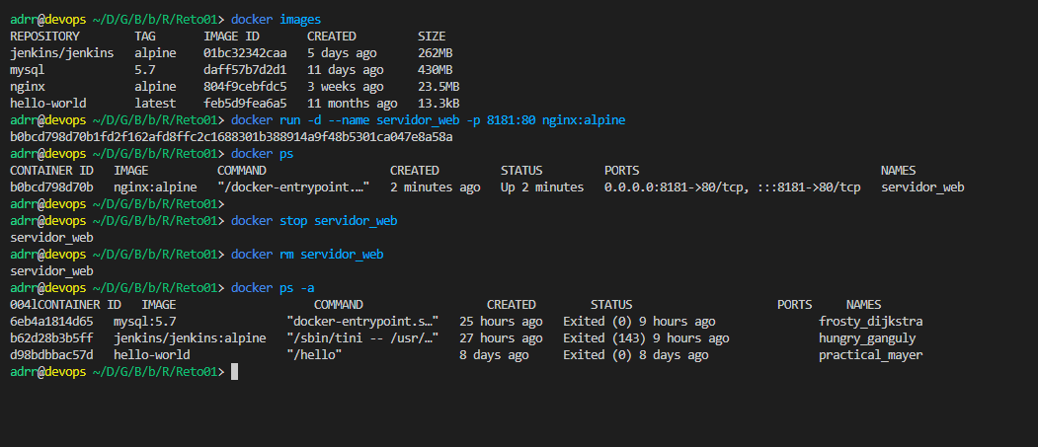

1. **Acceso a servidor web usando NGINIX**

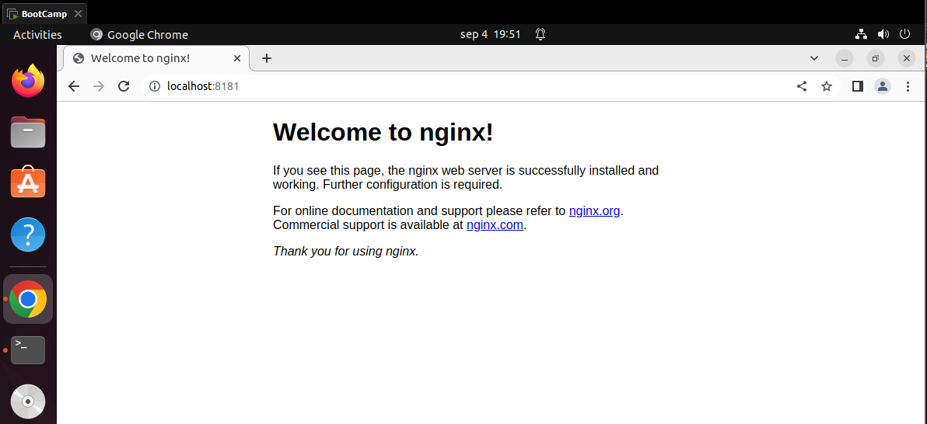

1. **Listado de imágenes y eliminación de las mismas**

